Referat månadsmöte februari

President Ingrid hälsade alla välkomna genom att tända vänskapens ljus och hälsade tre gäster och dagens föredragshållare extra välkomna.

Under dagens möte fyllde vi i en blankett där det framgår om vi önskar att få medlemsmatrikeln på nätet i framtiden eller om vi önskar få den i en tryckt version.

Dagens föredragshållare var Christina Hallberg som är Sölvesborgs kommuns kontaktperson i frågor som rör anhörigstöd.

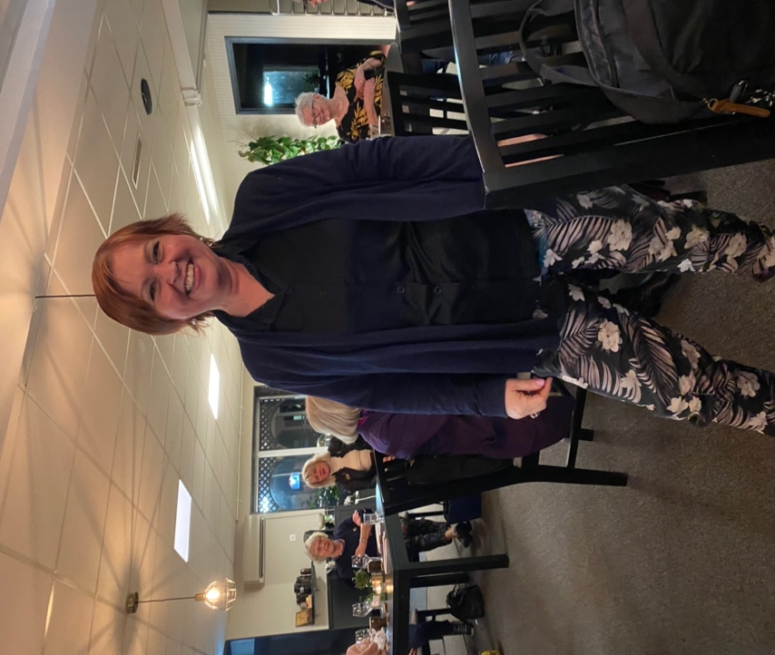

Det finns många olika former av anhörigstöd och det är ett lagarbete. Man arbetar förebyggande med t ex fixartjänst, olika mötesplatser, aktivitetsansvariga, frivilligarbetare.
Syftet med anhörigsamordnare är att förebygga ohälsa för anhöriga i alla åldrar och stödet kan se olika ut för olika anhöriga. Stödet gäller inte bara äldreomsorgen utan även personer med funktionshinder och personer inom socialpsykiatrin och inom missbruksvården.

Det är Socialtjänstlagen som ligger till grund för besluten och 2009 blev det en stor skillnad i lagen då ordet ”bör” ändrades till ordet ”skall” och det är juridiskt avgörande.
Anhörigstödet vänder sig till alla som bor i kommunen och vårdar en anhörig men även till anhöriga som bor i en annan kommun men som hjälper och stöttar en närstående.
I Sverige är det ca var femte vuxen person som hjälper en anhörig. 75% av all omsorg som sker i hemmet ges av anhöriga. Man kan ju fundera över hur det skulle se ut i samhället om alla dessa personer slutade

Det är mycket olika vilket stöd man önskar och har behov av. Man kan få hjälp med information om t ex hur man ansöker om olika insatser, frågor om ekonomi, hjälpmedel, avlastning, avlösning och olika praktiska frågor.
Men man kan också få samtalsstöd enskilt eller i grupp.
Christina Hallberg försöker att vara lätt tillgänglig och är öppen för alla frågor. Så har du en fundering så har hon telefonnummer 0456/816745 eller 076/8600153

Månadsmötet fortsatte med ett valmöte. Se separat protokoll.

Ingrid hälsade två nya medlemmar, Ingrid Christensen och Marley Graham, välkomna till klubben.

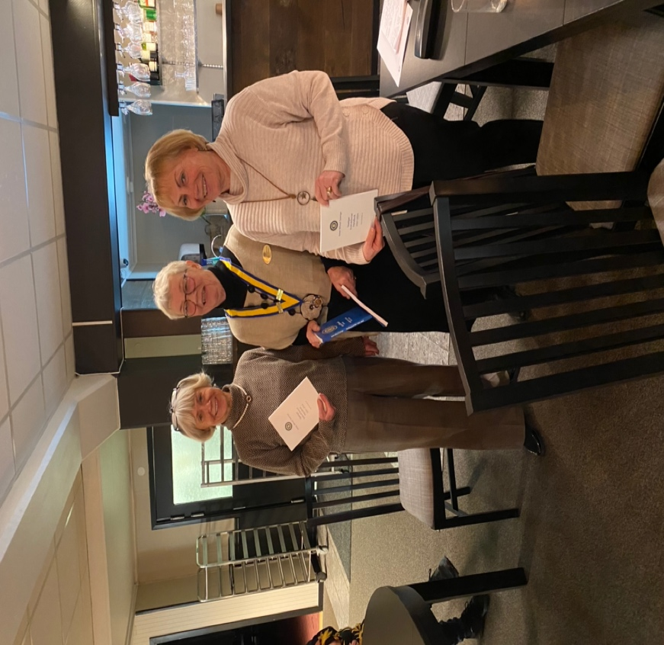

Enkäten gällande hur medlemmarna vill att julfesten ska vara framöver resulterade i att en majoritet ville att vi skulle vara på Slottet och att vi skall ha julklappsauktion även fortsättningsvis.

Englandsresan är uppskjuten till maj -23.
Utbildningsdagen om IW är framskjuten till 19/3. Anmälan skall ske till Britt Gars Petersson.
Distriktsmötet i Alvesta är den 5/3.

Hemläxa till nästa möte; gå in på hemsidan och se om du kan komma in på sidan för ”medlemmar”. Går det inte så kontakta Christina Åkrell.

Det har kommit en motion från Hässleholm om hur många röster klubbarna skall ha beroende på hur stora de är och vår klubb biföll motionen som kommer att komma upp på Distriktsmötet.

Rose-Marie Arvidsson tog vid och berättade lite om sitt liv på 3 minuter IW.

Som vanligt avslutade vi mötet med ett fantastiskt lotteri med fina vinster och president Ingrid tackade för en trevlig kväll.

Hällevik 2022-03-06

Anki Sommarin
Sekreterare

